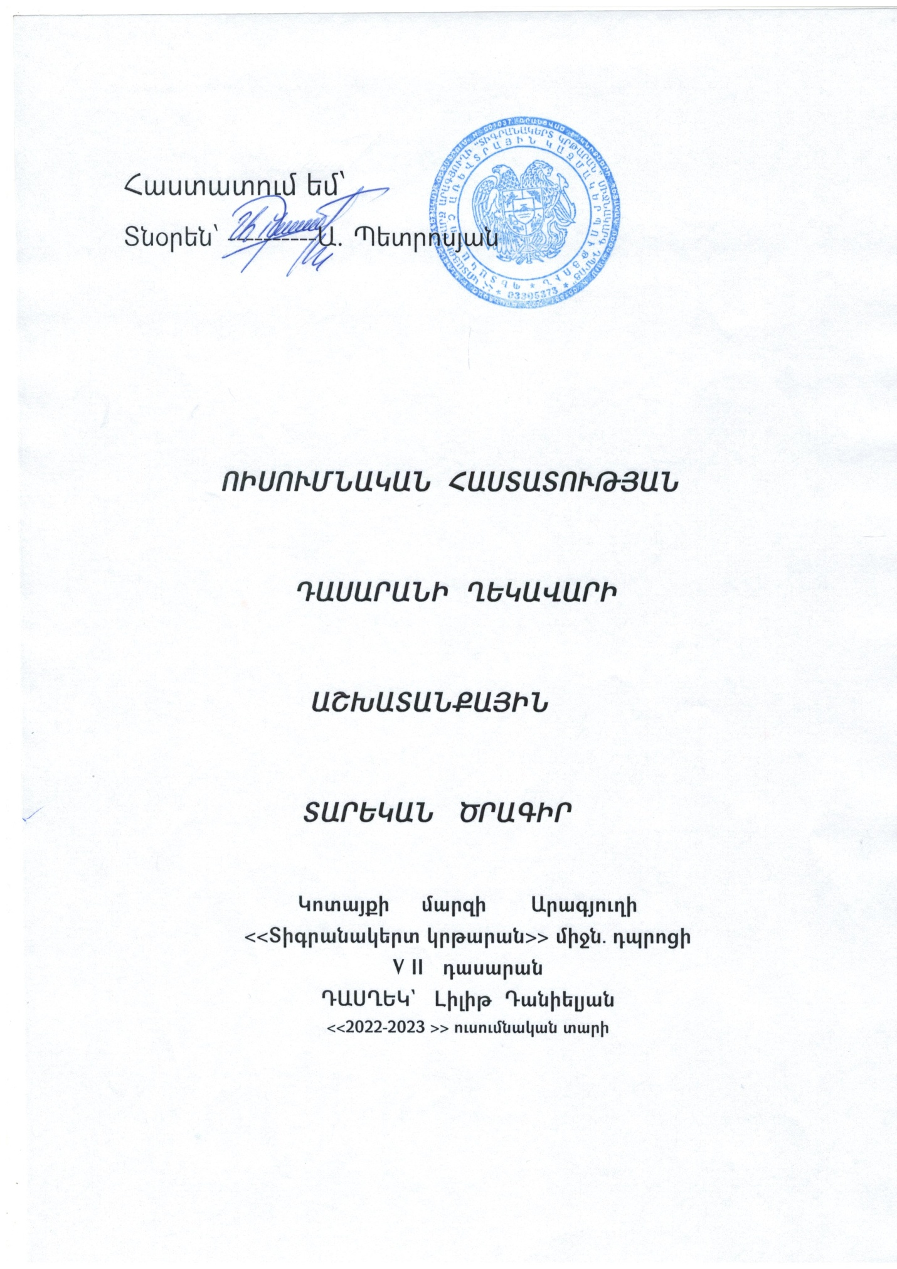**ԿՐԹԱԿԱՆ- ԴԱՍՏԻՐԱԿՉԱԿԱՆ ԱՇԽԱՏԱՆՔՆԵՐԻ ՀԻՄՆԱԿԱՆ ՈՒՂՂՈՒԹՅՈՒՆՆԵՐԸ**

**1․ Ներածություն ( դասարանի ընդհանուր բնութագիրը)**

Դասարանը բաղկացած է 14 հոգուց: Ընդհանուր առմամբ աշակերտները ունեն բավարար ընդունակություններ: Դասարանում բոլոր աշակերտները համախմբված են: Դասարանի աշակերտների սոցիալական վիճակը գնահատվում է բավարար: Երեխաները հաճախում են դպրոց ճիշտ ժամանակին և ցուցաբերում են ակտիվություն: Դասարանում չկան դժվար դաստիարակվող աշակերտներ**:**

**2․ ՈՒՍՈՒՄՆԱԴԱՍՏԻՐԱԿՉԱԿԱՆ ՆԱԽԱՏԵՍՎՈՂ ԱՇԽԱՏԱՆՔՆԵՐՆ ՈՒՍՈՒՄՆԱԿԱՆ ՏԱՐՎԱ ԸՆԹԱՑՔՈՒՄ**

Ուսումնա-դաստիարակչական նպատակով պետք է հաճախակի հետևել դասարանի վարքին և ուսման առաջադիմությանը: Հրավիրել ծնողական ժողովներ, որոնք կնպաստեն աշակերտների ակտիվության բարձրացմանը: Դասից և վարքից անբավարար աշակերտների հետ աշխատել առանձին , որպեսզի շտկել այդ թերությունները: Աշակերտների մոտ ձևավորել բազմաբնույթ կարողություններ (կարգապահություն, մաքրություն, անձնական հիգիենայի, համագործակցություն, փոխօգնություն) :

**3․ ՀԱՅԵՑԻ ԴԱՍՏԻԱՐԱԿՈՒԹՅՈՒՆ**

**3․1․Հոգևոր դաստիարակություն**

Այս նպատակի իրագործման համար հարկ եմ համարում կազմակերպել էքսկուրսիաներ Հայաստանի հոգևոր մշակութային կենտրոններ: Կարևորում եմ նաև աշակերտների մոտ սերմանել սեր և հարգանք քրիստոնեության նկատմամբ, դասղեկի ժամերին անցկացնել զրույցներ` նվիրված մեր հավատքին, դրա սկզբնավորմանը, տարածմանն ու պահպանմանը:

**3․2․Գեղագիտական դաստիարակություն**

Գեղագիտական դաստիարակությունը կազմում է մարդու ընդհանուր զարգացվածության զգալի մասը: Որքան խորն է գեղագիտական ընկալումը, այնքան ամուր է մարդ-արվեստ, մարդ-բնություն կապը:Հարկ եմ համարում գեղարվեստական ֆիլմերի միջոցով ցուցադրել և բացատրել, թե գեղեցիկն ու բարին ինչ դեր ունեն մեր կյանքում:

**3․3 Ռազմա-հայրենասիրական դաստիարակություն**

Հայրենասիրության կրթության վերաբերյալ կազմակերպել քննարկումներ : Նշել մի շարք ֆիդայինների անուններ, պատմել նրանց կատարած սխրանքների և անմնացորդ նվիրվածության մասին:

**3․4 Ֆիզիկական դաստիարակություն**

Դասընթացի ժամանակ հարկավոր է մեծ ուշադրություն դարձնել ֆիզիկական ակտիվությանը: Պետք է պահանջել , որ աշակերտները հետևեն իրենց ֆիզիկական պատրաստությանը, զբաղվեն մարմնամարզությամբ, կոփեն իրենց մարմինները ֆիզվարժությունների միջոցով:

**3․5 Աշխատանքային դաստիարակություն**

Աշակերտների մոտ ձևավորել սեր դեպի աշխատանքը և աշխատավոր մարդը: Տալ աշակերտներին այն գաղափարը , որ միայն աշխատասիրության շնորհիվ կարող են հասնել իրենց բաղձալի նպատակներին:

**3․6 Բնապահպանական դաստիարակություն**

Պետք է կազմակերպել էքսկուրսիաներ դեպի բնության գիրկը , արգելոցներ և այդ ընթացքում թվարկել բնապահպանական մի քանի խնդիրներ , որոնք առկա են իրենց շրջապատում և այդ խնդիրը գլոբալ է: Առաջարկել այդ խնդիրները լուծելու տարբեր միջոցներ:

**4․ ԴՊՐՈՑ-ԸՆՏԱՆԻՔ ԿԱՊԸ**

Երեխաները պետք է հասկանան, որ ընտանիքը հանդիսանում է պետության կորիզը: Միևնույն ժամանակ գիտակցեն , որ պետք է սերտ կապի մեջ պահեն դպրոց ընտանիք կապը, որպեսի աշակերտները ավելի լավ սովորեն:

**ՈՒՍՈՒՄՆԱԴԱՍՏԻԱՐԱԿՉԱԿԱՆ ԱՇԽԱՏԱՆՔՆԵՐԻ**

**ՀԻՄՆԱԿԱՆ ԲՈՎԱՆԴԱԿՈՒԹՅՈՒՆԸ**

|  |  |  |  |
| --- | --- | --- | --- |
| Ուսումնական շաբաթներ | Ուսումնադաստիարակչական աշխատանքների բովանդակությունը | Կատարման  ժամկետը | Կատարողներ |
| I | <<Սեպտեմբերի 1՝ գիտելիքի ու դպրության օր>>  Դասագրքերի բաժանում:  Նոր տարվա անելիքների ծրագրում: | 01.09-03.09 | Գրադանավար  Դասղեկ |
| II | <<Իմ անձնական հիգիենան>>:  Դասարանական անկյան ձևավորում:  Աշխատանքային պլանի կազմում:  Ծնողական ժողովի անցկացում: | 05.09-09.09 | Դասղեկ  Աշակերտ |
| III | <<Առողջության օր>>:  Դասարանի ակտիվի ընտրություն:  Դասարանի ակտիվի ընտրություն: | 12.09-16.09 | Դասղեկ |
| IV | <<Ովքեր են իմ ընկերները, ինչն եմ կարևորում ընկերության մեջ>>:  Դասասենյակի կանաչապատում;  Ծաղիկների խնամք: | 19.09-23.09 | Դասղեկ |
| V | <<Իմ վարքը տանը և շրջապատում>>:  Դասարանի սանիտարական վիճակի պահպանում:  Հերթապահություն դասարանում: | 26.09-30.09 | Դասղեկ |
| VI | <<Ուզում եմ շուտ մեծանալ , որ ...>>:  Մասնակցություն բակի և դպրոցամերձ տարածքի մաքրման աշխատանքներին: | 01.10-07.10 | Դասղեկ |
| VII | <<Երջանիկ դիպված>>:  Դասագրքերով և գրենական պիտույքներով ապահովվածության վիճակի ստուգում: | 10.10-14-10 | Դասղեկ |
| VIII | <<Իմ աշակերտական սեղանի նոր ընկերը>>:  Դասասենյակի հմնավոր մաքրում:  Ծաղիկների խնամք: | 17.10-21.10 | Դասղեկ |
| IX | <<Ուսուցչի դերը մեր կյանքում>>:  Ծնողների ներգրավումը դաստիարակչական աշխատանքներում:  Հերթապահության կազմակերպում: | 31.10-04.11 | Դասղեկ |
| X | <<Մենք՝ մենք Հայկի թոռներն ենք>>:  Ծաղիկների խնամք:  Նախապատրաստում ձմռանը: | 07.11-11.11 | Դասղեկ |
| XI | <<Տվյալ բնակավայրում ,տարածքում հնարավոր բնական աղետները >>:  Դասարանական ակտիվի նիստ:  Նոր տարվա տոնակատարության նախապատրաստում: | 14.11-18.11 | Դասղեկ |
| XII | <<Տվյալ բնակավայրում ,տարածքում հնարավոր բնական աղետները >>:  Այցելություն ռիսկային խմբի երեխաների ծնողներին: | 21.11-25.11 | Դասղեկ |
| XIII | <<Հնարավոր բնական աղետների կախարգելման նպատակով իրականացվող հիմնական միջոցառումները>>:  Աշակերտների առաջադիմության նահատում: | 28.11-02.12 | Դասղեկ |
| XIV | <<Տվյալ բնակավայրի, տարածքի բնական աղետների ռիրսկի քարտեզի կազմումը>>;  Աշակերտների առաջադիմության գնահատում | 05.12-09.12 | Դասղեկ |
| XV | <<Տվյալ բնակավայրի, տարածքի բնական աղետների ռիրսկի քարտեզի կազմումը>>;  Այցելություն ռիսկային խմբի երեխաների ծնողներին: | 12.12-16-12 | Դասղեկ |
| XVI | <<Աշակերտների գործողությունները՝ հնարավոր բնական աղետների ժամանակ>>:  Աշակերտների առաջադիմության գնահատում; | 19.12-23.12 | Դասղեկ |
| XVII | <<Աշակերտների գործողությունները՝ հնարավոր բնական աղետների ժամանակ>>:  Մտերմիկ զրույցներ ծնողների հետ: | 09.01-13.01 | Դասղեկ |
| XVIII | <<Արտակարգ իրավիճակներում բնակչության պաշտպանության համակարգը, խնդիրները>>:  Դասարանական հերթապահության կազմակերպում: | 16.01-20.01 | Դասղեկ |
| XIX | <<Ծխախոտն ու դրա հետևանքները>>:  Դասասենյակի կանաչապատում;  Ծաղիկների խնամք: | 23.01-31-01 | Դասղեկ |
| XX | <<Երկրաշարժեր և այլ բնական աղետներ >>:  Ծնողների ներգրավումը դաստիարակչական աշխատանքներին: | 01.02-03.02 | Դասղեկ |
| XXI | <<ՏՀՏ տեխնոլոգիաները մեր կյանքում>>:  Դասասենյակի հիմնավոր մաքրում | 06.02-10.02 | Դասղեկ |
| XXII | <<Հանդուրժողականություն>>:  Դասարանական անկյան ձևավորում; | 13.02-17.02 | Դասղեկ |
| XXIII | <<Հայաստանի այն վայրերը,որտեղ կուզենայի լինել>>:  Լավագույն պաստառի ստեղծում՝ <<Պայքարենք վտանգավոր սովորույթների դեմ>>: | 20.02-24.02 | Դասղեկ |